Cognome e nome.............................................................................................data........................................cl5^C

VERIFICA di GEOMETRIA
Valutazione:....................
- Rispondi alle seguenti domande:
a) Che cos'è la circonferenza?...............................................................................................................................
….....................................................................................................................................................................................
b) Che cos'è il raggio?............................................................................................................................................
….....................................................................................................................................................................................
c) Che cos'è il diametro?.........................................................................................................................................
….....................................................................................................................................................................................
d) Che cos'è un arco?...............................................................................................................................................
….....................................................................................................................................................................................
- Indica le formule per calcolare:

Circonferenza:...........................
diametro:.................................
raggio.....................................
perimetro del quadrato:..................
area del romboide:.......................
area trapezio..............................
area triangolo............................
perimetro del triangolo equilatero:.....................

- Completa inserendo il nome corretto, poi unisci la descrizione con il disegno come nell'esempio:
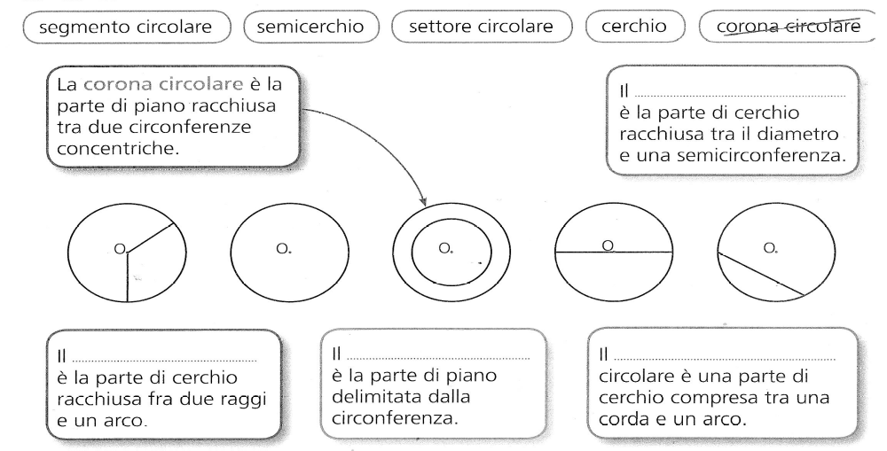
- Risolvi bene il seguente problema sul foglio. Il raggio di una ruota di bicicletta misura 35 cm. Quanti metri di strada ha percorso la bicicletta dopo 2000 giri di ruota?
CORREZIONE e CRITERI di VALUTAZIONE

1. Rispondi alle seguenti domande:
a) Che cos'è la circonferenza? La circonferenza è una linea curva chiusa i cui punti si trovano tutti alla stessa distanza dal centro.
b) Che cos'è il raggio? Il raggio è il segmento che congiunge il centro con un punto qualsiasi della circonferenza. È metà del diametro.
c) Che cos'è il diametro? Il diametro è una corda che passa per il centro oppure ogni asse di simmetria che passa per il centro.
d) Che cos'è un arco? L'arco è un tratto della circonferenza delimitato da due punti detti estremi 4
2. Indica le formule per calcolare:
Circonferenza = raggio x 6,28 oppure diametro x 3,14
diametro= circonferenza : 3,14 oppure raggio x 2
raggio= circonferenza : 6,28 oppure diametro :2
perimetro del quadrato= lato x 4
area del romboide= base x altezza
area trapezi = (Base Maggiore + base minore) X altezza :2
area triangolo= (base x altezza): 2
perimetro del triangolo equilatero= lato x 3 8
3. Completa inserendo il nome corretto, poi unisci la descrizione con il disegno come nell'esempio:
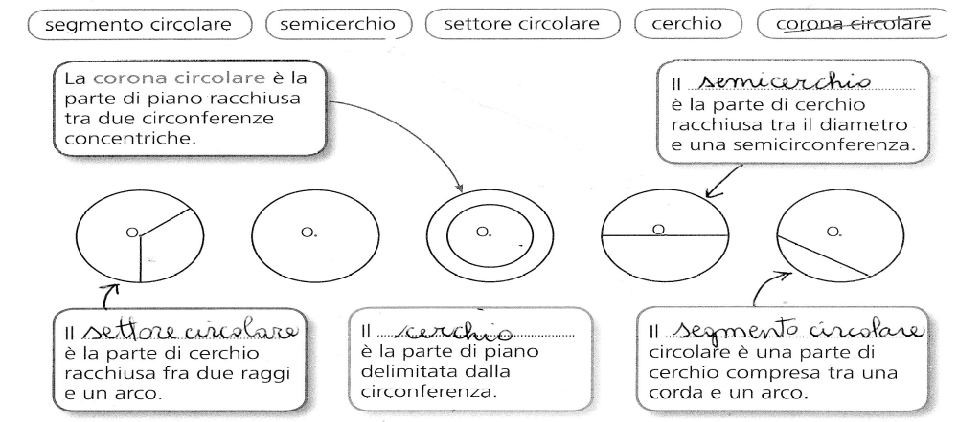

4
4. Risolvi bene il seguente problema sul foglio.
Il raggio di una ruota di bicicletta misura 35 cm. Quanti metri di strada ha percorso la bicicletta dopo 2000 giri della ruota?
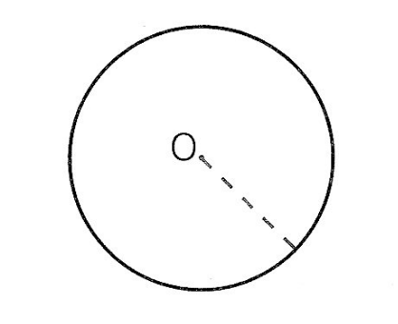
Risolvo
Dati: OA = raggio 35 cm
?= metri percorsi dopo 2000 giri della ruota

A
35 x 6,28 = 219,8 cm circonferenza in cm
219,8 cm = 2,198 m circonferenza in metri
2,198 x 2000= 4396 metri percorsi dopo 2000 giri della ruota

Risposta
Dopo 2000 giri della ruota, la bicicletta ha percorso 4396 metri.
( 1 punto per i dati + 3 punti per i calcoli e 1 per la risposta) 5

CRITERI per 21 richieste(mezzi voti)
21 esatte | 20 esatte | 19 esatte | 18 esatte | 17 esatte | 16 esatte | 15 esatte | 14  esatte | 13 esatte | 12 esatte | 11 esatte
10 | 10men | 9,5 | 9 | 8,5 | 8 | 7,5 | 7 | 6,5 | 6 | 5

0 errori | 1 err | 2err | 3 err | 4err | 5 err | 6err | 7err | 8err | 9 err | 10 e più err
10 | 10men | 9,5 | 9 | 8,5 | 8 | 7,5 | 7 | 6,5 | 6 | 5

